3.2.2静摩擦力 同步练习
一、单选题
1．（2022·浙江·宁波市北仑中学高一开学考试）关于摩擦力，有人总结了“四条不一定”，其中说法错误的是（ ）
A．摩擦力的方向不一定与物体的运动方向相同
B．静摩擦力的方向不一定与运动方向共线
C．受静摩擦力的物体不一定静止
D．静摩擦力一定是阻力，滑动摩擦力不一定是阻力
【答案】D
【详解】A．滑动摩擦力的方向与物体的相对运动方向相反，与物体的实际运动方向可以成任意角度，故A说法正确，不符合题意；
B．静摩擦力的方向不一定与运动方向共线，如某同学手竖直握住水杯并向前行走时，水杯受到的静摩擦力方向竖直向上，而运动方向向前，故B说法正确，不符合题意；
C．货物随传送带向高处运动时，货物受静摩擦力但不静止，用力推静止在地面上的箱子，箱子仍静止，故C说法正确，不符合题意；
D．静摩擦力阻碍的是物体间的相对运动趋势，但不一定阻碍物体的运动，滑动摩擦力总是阻碍物体间的相对运动，而不是阻碍物体的运动，故D说法错误，符合题意。
故选D。
2．（2022·江苏省苏州第十中学校高一阶段练习）如图所示，物体放在水平桌面上，当用水平力F向右推物体，物体和桌面始终相对静止，下列说法中正确的是（ ）
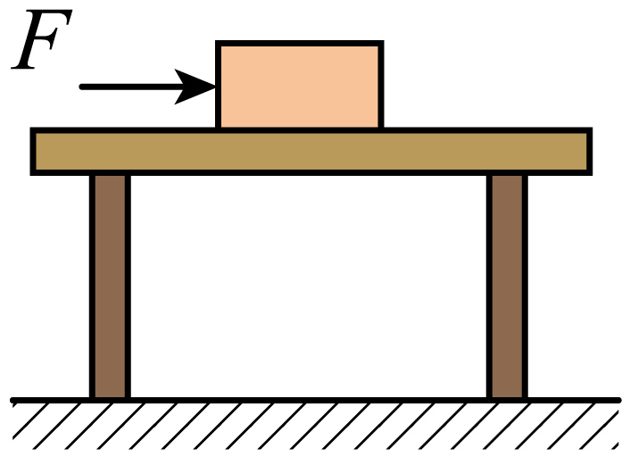
A．物体受到桌面对它水平向右的摩擦力
B．水平推力F是摩擦力
C．水平推力增大时，桌面对物体的静摩擦力也增大
D．水平推力增大时，桌面对物体的最大静摩擦力也增大
【答案】C
【详解】A．物体受到水平向右的推力，有水平向右的运动趋势，则箱子受到桌面对它水平向左的摩擦力，故A错误；
B．水平推力F是弹力，不是摩擦力，故B错误；
CD．由于物体和桌面始终相对静止，根据受力平衡可知水平推力增大时，桌面对物体的静摩擦力也增大，但最大静摩擦力不变，故C正确，D错误。
故选C。
3．（2022·全国·高三课时练习）如图，完全相同的A、B两物体放在水平面上，且与水平面间的动摩擦因数均为μ＝0.2，每个物体重G＝10 N，设物体A、B与水平面间的最大静摩擦力均为F_{max}＝2.5 N，若对A施加一个向右的由零均匀增大到6 N的水平推力F，则A所受的摩擦力fA随水平推力F变化的图象正确的是（ ）
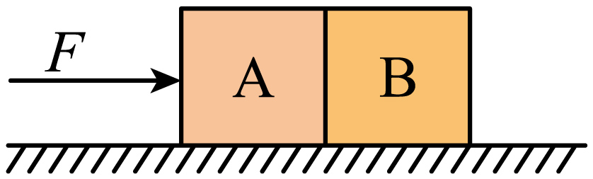
A．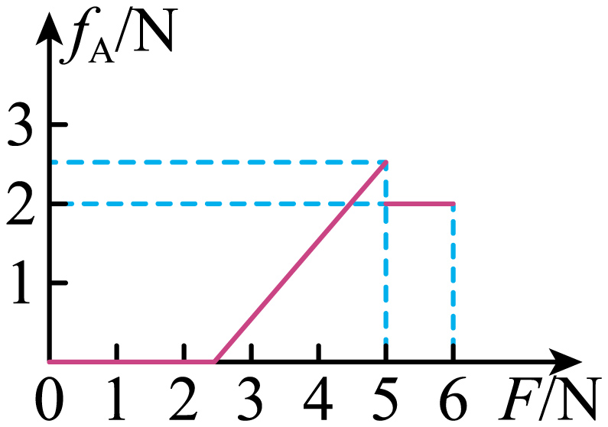 B．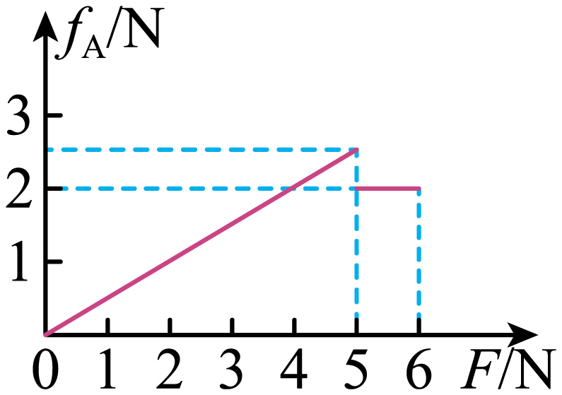
C．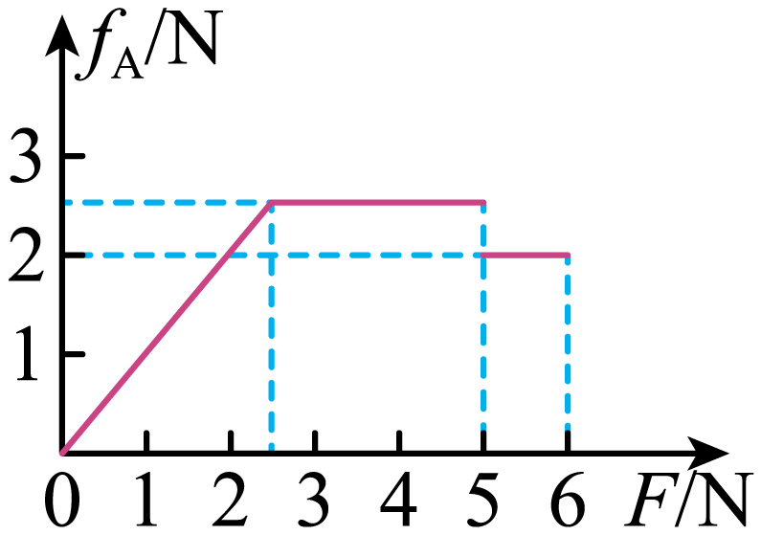 D．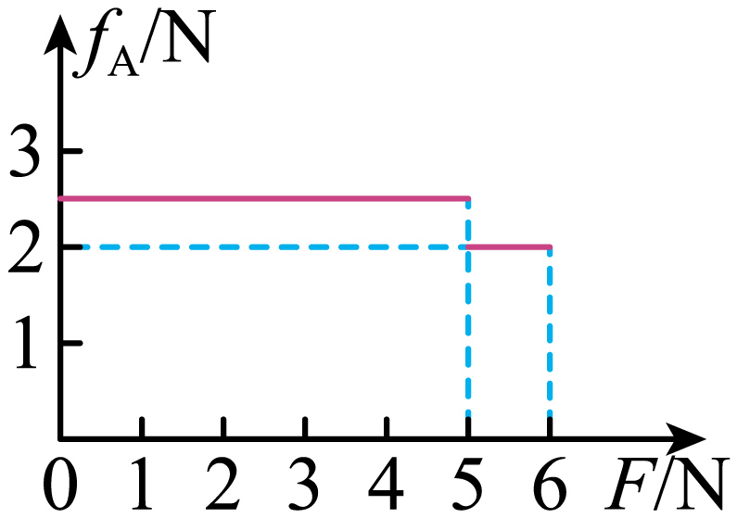
【答案】C
【详解】①当水平推力F小于A与水平面间的最大静摩擦力2.5 N时，A受到水平面的静摩擦力作用，随水平推力的增大而增大，且与水平推力大小相等；
②当水平推力2.5 N<F≤5 N时，A、B两物体仍静止，此过程中A受到的摩擦力为最大静摩擦力2.5 N不变；
③当水平推力F>5 N时，A、B两物体相对水平面滑动，A物体受滑动摩擦力，大小为
f=μG＝2N
故C正确，ABD错误。
4．（2022·内蒙古·乌兰察布市新龙兴中学高一阶段练习）如图所示，在大小均为F的两个水平力的作用下，长方体物块A、B相对于水平地面保持静止，下列说法正确的是（ ）
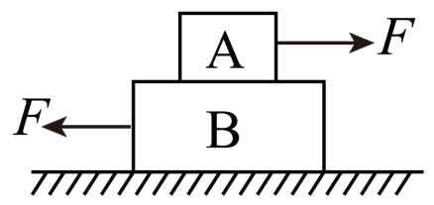
A．A、B间的摩擦力大小为F，B与水平地面间的摩擦力大小也为F
B．A、B间的摩擦力大小等于F，B与水平地面间的摩擦力为零
C．A、B间的摩擦力大小为2F，B与水平地面间的摩擦力大小为F
D．A、B间的摩擦力大小为2F，B与水平地面间的摩擦力为零
【答案】B
【详解】以物块A为对象，根据A在水平方向上受力平衡可知，B对A的摩擦力f_{BA}与水平力F平衡，则有
$$f_{BA}＝F$$
以物块AB为整体，由于作用在物块A上的水平力F，与作用在物块B上的水平力F大小相等，方向相反。且水平方向受力平衡可知，设地面对B的摩擦力为f_{地}，则有$F-F+f_{地}\text{=}0$
所以$f_{地}\text{=}0$
即B与水平地面间的摩擦力为零。故B正确，ACD错误。故选B。
【点睛】“共同体”模型一般都需要同时采用整体法和隔离法进行受力分析。
5．（2022·全国·高一课时练习）如图所示，在水平面上，有沿水平方向的力$F_{1}=20\text{N}$和$F_{2}=11\text{N}$，物体A保持静止。现保持$F_{2}$不变，当$F_{1}$减小到17N时，物体受到的摩擦力大小是（ ）
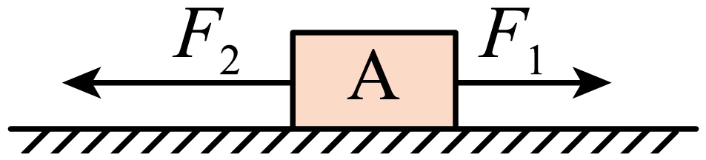
A．6N B．9N C．28N D．31N
【答案】A
【详解】初始状态下，物体所受摩擦力$F_{\text{f}}=F_{1}-F_{2}=9\text{N}$
可知物体所受的最大静摩擦力$F_{fmax}≥F_{\text{f}}=9\text{N}$
当$F_{1}$减小到11N时，由于$F_{1}^{'}-F_{2}=6\text{N}<F_{\text{f}max}$
故物体所受摩擦力为6N。故选A。
6．（2023·全国·高三专题练习）如图甲所示，一人用由零逐渐增大的水平力F推静止于水平地面上质量为10 kg的木箱，木箱所受的摩擦力F_{f}与F的关系如图乙所示，g取10 m/s²，下列说法正确的是（ ）
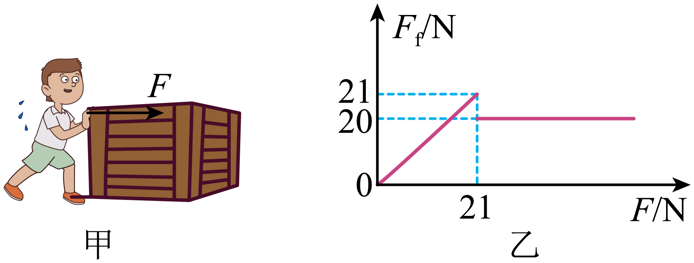
A．木箱所受的滑动摩擦力F_{max}=21 N
B．木箱所受的最大静摩擦力F_{ma}x=20 N
C．木箱与地面间的动摩擦因数μ=0.21
D．木箱与地面间的动摩擦因数μ=0.2
【答案】D
【详解】AB．木箱受到的静摩擦力随推力的增大而增大，最大静摩擦力为21 N，当推力F>21 N后，静摩擦力变为滑动摩擦力，大小为20 N，选项AB错误；
CD．木箱与地面间的动摩擦因数$μ=\frac{F_{f}}{mg}=0.2$
选项C错误，D正确。故选D。
7．（2022·江西·兴国中学高三阶段练习）试卷读卡器的原理可简化成如图所示的模型，搓纸轮与答题卡之问的动摩擦因数为$μ_{1}$，答题卡与答题卡之间的动摩擦因数为$μ_{2}$，答题卡与底部摩擦片之间的动摩擦因数为$μ_{3}$，正常情况下，读卡器能做到“每次只进一张答题卡”。搓纸轮沿逆时针方向转动，带动第一张答题卡向左运动，下列说法正确的是（ ）
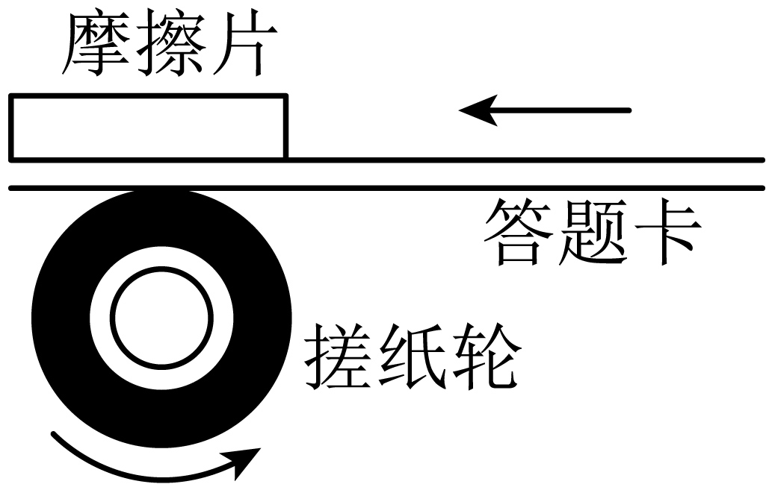
A．第一张答题卡受到搓纸轮的摩擦力向右
B．后一张答题卡受到前一张答题卡的摩擦力向右
C．最后一张答题卡受到摩擦片的摩擦力向右
D．$μ_{1}>μ_{2}>μ_{3}$
【答案】C
【详解】A．搓纸轮转动带动第一张答题卡运动时，答题卡有相对搓纸轮向右运动的趋势，受到搓纸轮的摩擦力向左，故A错误；
B．前一张答题卡有相对后一张答题卡向左运动或运动趋势，则后一张答题卡受到前一张答题卡的摩擦力向左，故B错误；
C．最后一张答题卡有相对摩擦片向左运动的趋势，受到摩擦片的摩擦力向右，故C正确；
D．对第一张答题卡，能向左运动，有$μ_{1}>μ_{2}$，最后一张答题卡不能有相对滑动，有$μ_{2}≤μ_{3}$，故D错误。
故选C。
二、多选题
8．（2022·全国·高二）下图是一位同学用力推静止在水平地面上的物体时所出现的情景漫画，该漫画描述了物体与地面之间产生摩擦力及其特点的相关问题。下列对摩擦力的认识与漫画中所描述的情景相符合的是（ ）
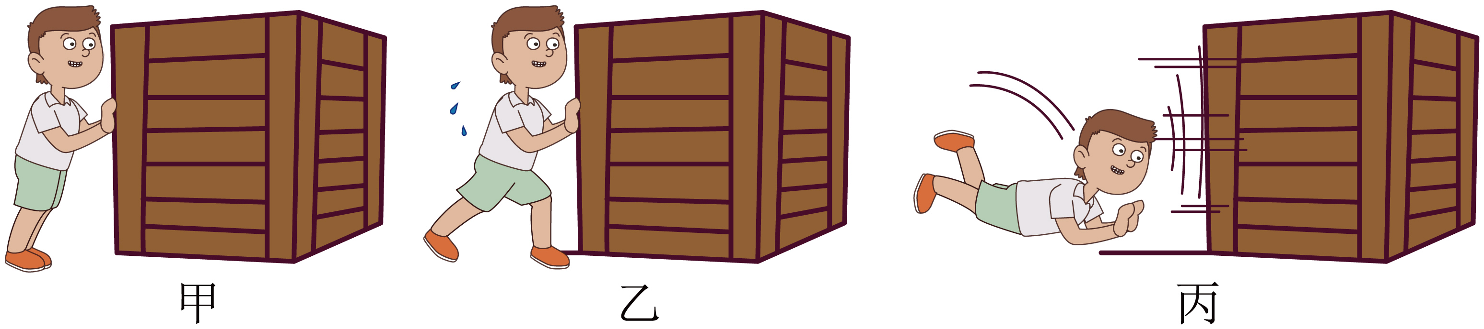
A．甲乙丙三幅漫画都能说明物体与地面之间存在静摩擦力
B．甲乙丙三幅漫画能够说明物体与地面之间的静摩擦力有最大值
C．甲乙两幅漫画能够说明随推力的增大静摩擦力可以增大
D．甲乙丙三幅漫画所单独描述的情景都不足以说明物体与地面之间有摩擦力
【答案】BC
【详解】A．漫画丙说明物体与地面之间存在滑动摩擦力，选项A错误；
BC．甲乙两幅漫画说明物体与地面间的静摩擦力随外力的增加而增大，漫画丙说明当静摩擦力达到最大时物体开始滑动，则甲乙丙三幅漫画能够说明物体与地面之间的静摩擦力有最大值，选项BC正确；
D．甲乙两幅漫画所单独描述的情景都可以说明物体与地面之间有静摩擦力，漫画丙说明物体与地面之间存在滑动摩擦力，选项D错误。
故选BC。
9．（2021·河南·郸城县第二高级中学高一期中）下列关于摩擦力的说法中，正确的是（ ）
A．两物体间有摩擦力，一定有弹力
B．两物体间的摩擦力大小和它们间的压力一定成正比
C．在两个运动的物体之间不可能存在静摩擦力
D．滑动摩擦力的方向与物体的运动方向可以相同，也可以相反
【答案】AD
【详解】A．两物体间有摩擦力，一定有弹力，且摩擦力的方向和它们间的弹力方向总是垂直，故A正确；
B．滑动摩擦力大小跟正压力成正比，而静摩擦力与压力无关。故B错误；
C．受静摩擦力作用的物体一定与相接触的物体保持相对静止，但两物体可能是运动的，所以在两个运动的物体之间也可以存在静摩擦力，故C错误；
D．滑动摩擦力的方向总是与物体间相对运动的方向相反，但可能与物体的运动方向相同，也可能与物体的运动方向相反。故D正确。
故选AD。
10．（2020·江苏省泗阳中学高一期中）如图所示，一质量为m的木块靠在竖直粗糙的墙壁上，且受到水平力F的作用，下列说法正确的是（ ）
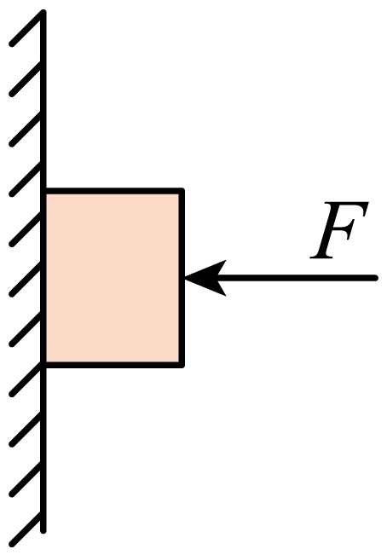
A．若木块静止，则木块受到的静摩擦力大小等于mg，方向竖直向上
B．若木块静止，当F减小时，木块受到的静摩擦力随之减小
C．若木块沿墙壁向下运动，则墙壁对木块的摩擦力大小一定为$μmg$
D．若开始时木块静止，当撤去F，木块沿墙壁下滑时，木块只受一个力
【答案】AD
【详解】A．当木块静止时，受竖直向下的重力mg，竖直向上的静摩擦力f，向左的外力F和墙壁向右的支持力F_{N}，且有
$$mg=f$$
$$F=F_{\text{N}}$$
故A正确；
B．当F减小时，F_{N}减小，静摩擦力仍然与重力等大反向，故B错误；
C．当木块沿墙壁向下运动时，墙壁对木块的摩擦力为滑动摩擦力，其大小为$f=μF_{\text{N}}$
不一定等于μmg，故C错误；
D．当撤去F后，木块沿墙壁下滑时，只受重力作用，故D正确。故选AD。
11．（2022·全国·高一课时练习）如图所示，两个相同的长方体A和B叠放在水平桌面上，今用水平力F拉B时，两长方体均保持静止。下列结论正确的是（ ）
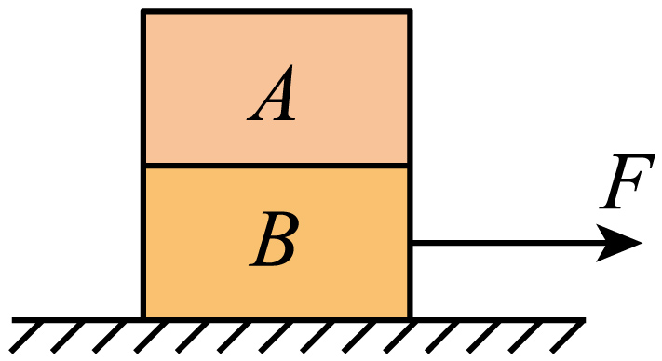
A．A和B之间不存在摩擦力作用
B．A和B之间存在静摩擦力作用
C．B与桌面间存在静摩擦力作用
D．若撤去外力F，则A与B之间及B与水平桌面之间都不存在摩擦力
【答案】ACD
【详解】AB．以A为研究对象，在水平方向上不受力，所以A和B之间不存在摩擦力作用，A正确，B错误；
C．以A、B整体为研究对象，在水平方向上受拉力F和桌面的静摩擦力而处于平衡状态，C正确；
D．若撤去外力F，则A与B之间及B与水平桌面之间都没有相对运动趋势，因此都不存在摩擦力作用，D正确。
故选ACD。
三、解答题
12．（2022·全国·高三课时练习）如图所示，质量m=2 kg 的物体静置于水平面上，一质量不计的弹簧原长为10cm，一端固定于物体上，另一端施一水平拉力F，物体与水平面间的动摩擦因数为0.2。逐渐增大F，当弹簧长度为12 cm时，物体刚好被拉动。（g取10 m/s²，设最大静摩擦力与滑动摩擦力相等）求：
（1）弹簧的劲度系数；
（2）当将弹簧拉长到11 cm时，物体所受的摩擦力大小；
（3）当将弹簧拉长到13 cm时，物体所受的摩擦力大小。
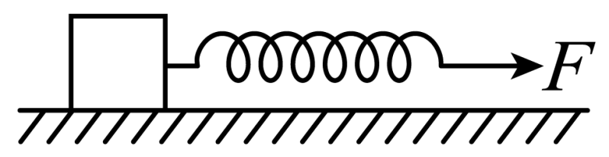
【答案】（1）200 N/m；（2）2 N；（3）4 N
【详解】（1）物体刚好被拉动时，由胡克定律和平衡条件得$k(x-x_{0})=μmg$
解得$k=\frac{μmg}{x-x_{0}}=\frac{0.2×2×10}{(12-10)×{10}^{-2}}\text{N}/\text{m}=200\text{N}/\text{m}$
（2）当将弹簧拉长到11 cm时，根据胡克定律可得弹簧的拉力为
$$F_{1}=k(x_{1}-x_{0})=200×(11-10)×{10}^{-2}\text{N}=2\text{N}$$
最大静摩擦力等于滑动摩擦力，即$f_{max}=μmg=0.2×2×10\text{N}=4\text{N}$
可知物体没动，所以物体受的静摩擦力为$f_{1}=F_{1}=2\text{N}$
（3）当将弹簧拉长到13 cm时，根据胡克定律可得弹簧弹力
$$F_{2}=k(x_{2}-x_{0})=200×(13-10)×{10}^{-2}\text{N}=6\text{N}$$
因为拉力大于最大静摩擦力，所以物体将加速前进，此时所受到的滑动摩擦力为
$$f_{2}=μN=μmg=0.2×2×10\text{N}=4\text{N}$$
13．（2021·浙江·宁波市第二中学高一期中）如图所示，水平面上有一重为40N的木箱，同时受到F₁＝20N和F₂＝12N的水平力的作用而保持静止。已知物体与水平面间的动摩擦因数μ＝0.25，设最大静摩擦力等于滑动摩擦力，g取10m/s²。求：
（1）木箱所受摩擦力的大小和方向？
（2）若只将F₁撤去，木箱所受摩擦力的大小和方向？
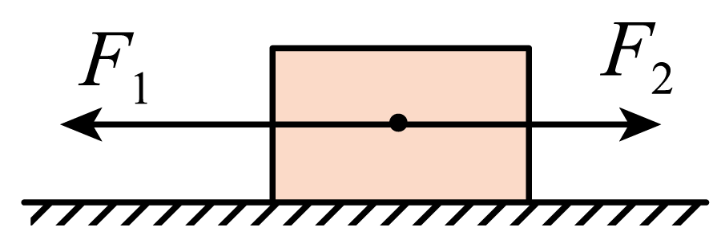
【答案】（1）8N，方向水平向右；（2）10N，方向水平向左。
【详解】（1）物体所受最大静摩擦力为fm=μFN=μG=0.25×40N=10N
由图两个力的方向相反，则它们的合力F_{合}=F₁-F₂=20N-12N=8N＜fm
所以木箱处于静止状态，所受摩擦力为静摩擦力；故有f₁=F₁-F₂=20N-12N=8N
方向水平向右。
（2）只将F₁撤去，因为F₂=12N＞fm
木箱相对水平面向右滑动，故木箱受的滑动摩擦力f₂=μG=0.25×40N=10N
方向水平向左．
14．（2022·内蒙古·乌兰察布市集宁区第四中学高一阶段练习）如图所示，一重为50N的木块静止在水平桌面上，某瞬间在水平方向上同时受到两个方向相反的推力$F_{1}$、$F_{2}$的作用，其中$F_{1}=25\text{N}$，$F_{2}=10\text{N}$。已知木块与桌面间的动摩擦因数为0.4，最大静摩擦力等于滑动摩擦力，问：
（1）此时木块能否被推动；（回答“能”或“不能”即可）
（2）若当只将$F_{1}$撤去时，求木块受到的摩擦力的大小和方向；
（3）若当只将$F_{2}$撤去时，求木块受到的摩擦力的大小和方向。
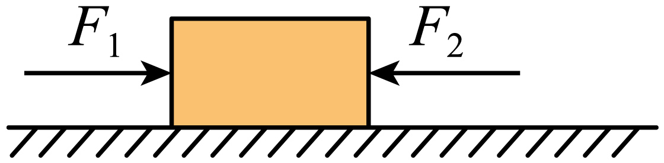
【答案】（1）不能；（2）10N，方向向右；（3）20N，方向向左
【详解】（1）最大静摩擦力等于滑动摩擦力的大小，则f_{m}=μG=0.4×50N=20N
因为F₁-F₂=25N-10N=15N<f_{m}
所以物体处于静止状态，不能被推动。
（2）当只将F₁撤去时，因为F₂<f_{m，}所以物体在F₂的作用下仍然处于静止，则f₂=F₂=10N，方向向右
（3）当只将F₂撤去时，因为F₁>f_{m}，所以物体将滑动，所受的摩擦力为滑动摩擦力，则有f₃=f_{m}=20N
方向向左。


